
ЧЕЧЕНСКАЯ РЕСПУБЛИКА
ШАРОЙСКИЙ
МУНИЦИПАЛЬНЫЙ РАЙОН
АДМИНИСТРАЦИЯ КИРИНСКОГО
СЕЛЬСКОГО ПОСЕЛЕНИЯ
ул. Мира №8 с.Кири
Шаройский муниципальный район
Чеченская Республика, 366413
e-mail:.admikiri095, http://www kiri
ОКПО 49484050, ОГРН 1022001544003,
ИНН/КПП 2019000093\201901001
НОХЧИЙН РЕСПУБЛИКИН
ШАРОЙСКИ
МУНИЦИПАЛЬНИ К1ОШТАН
КИРИН ЮЬРТАН АДМИНИСТРАЦИИ
Ул.Мира №8 , Кири юьрт
Шаройски муниципальни к1ошт,
Нохчийн Республика, 366413
e-mail:.admikiri095, http://www kiri
ОКПО 49484050, ОГРН 1022001544003,
ИНН/КПП 2019000093\201901001

Заместителю главы
администрации Шаройского
муниципального района
Гельмурзаеву И.М.

 | 23.09.2025г |  | #№ | 01-30/ 180
на № |  |  | от

О предоставлении отчета

Уважаемый Инвер Магомедович!

Администрация Киринского сельского поселения Шаройского муниципального района направляет в Ваш адрес отчет о проделанной работе рабочей группой при администрации сельского поселения по АНК за третий квартал 2025г.

Приложение на 1л. в 1экз.

С уважением,

Глава администрации Х.Д. Мусалов

Исп. Мусалова Хава Кубиевна, специалист 1- разряда
Тел: 8(928) 744-74-99, admikiri095@mail.ru

Отчет
о проделанной работе антинаркотической рабочей группы
администрации Киринского с/ поселения за 3-й квартал 2025года.
В целях реализации плана работы антинаркотической РГ администрации Киринского сельского поселения, главой администрации сельского поселения, УУП и имамом сельского поселения на постоянной основе проводятся беседы с жителями села;

1. В июне месяце на территории сельского поселения проводились акции «Мы выбираем жизнь!», посвященной Всемирному Дню борьбы с наркоманией и незаконным оборотом наркотиков;
2. За отчетный период с кадием района периодически проводились разъяснительные беседы с населением о вреде наркомании и осуществление надлежащего контроля за подростками в семьях по недопущению употребления наркотических средств;
3. На сходах граждан, на пятничных молитвах в течение квартала проводилась разъяснительная работа по профилактике алкоголизма, наркомании, табакокурения, пропаганда трезвого образа жизни и запрет распития спиртных напитков в общественных местах.
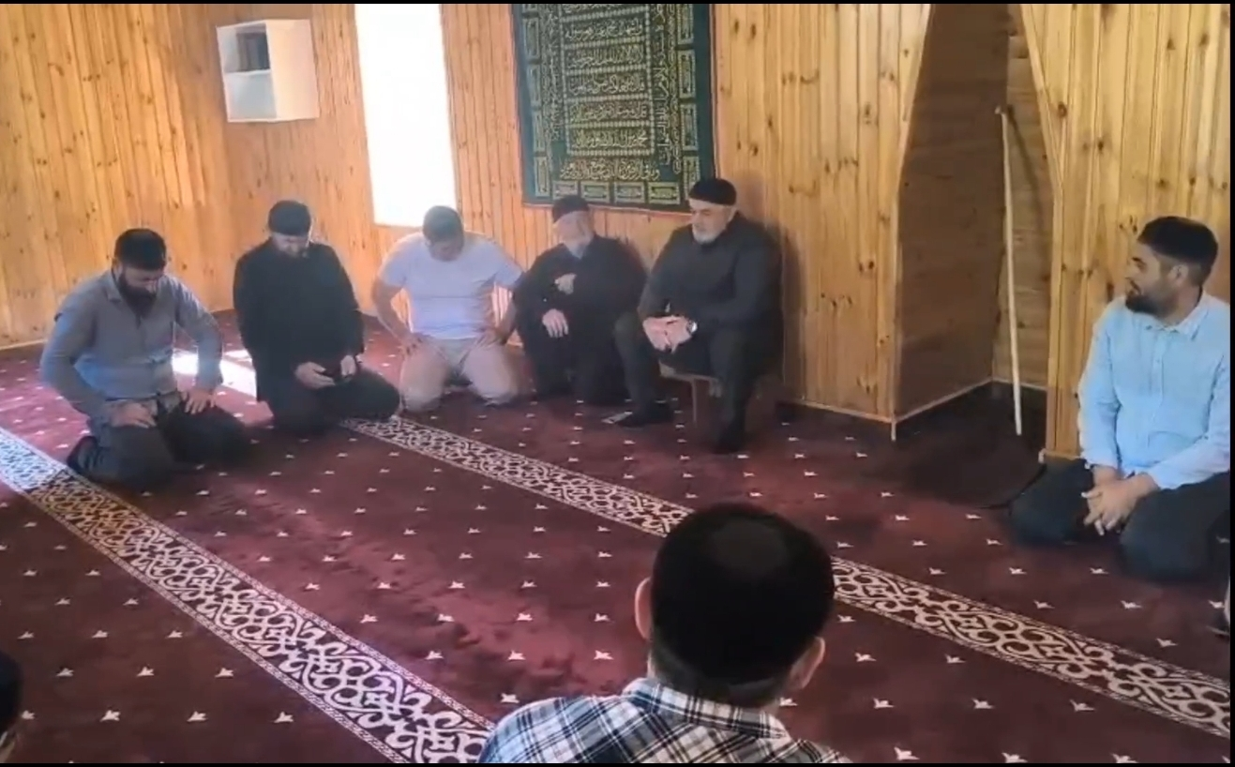

4. Уполномоченным участковым регулярно проводятся рейдовые мероприятия по выявлению причин и условий, способствующих совершению преступлений. За отчетный период причин и условий на территории села не выявлено.
Также за отчетный период 23.09.2025г в здании администрации было проведено заседание рабочей группы АНК при администрации сельского поселения. На заседании рассмотрены вопросы: Беседа на тему «Поколение без наркотиков», проведения месячника по уничтожению дикорастущей конопли в н.п. в период ее роста и цветения.
За отчетный период проведено 3 профилактических мероприятий, в виде различных форм бесед, информационно- разъяснительных работ

Количество охваченных мероприятиями граждан 39 человек.

Секретарь РГ Р.К. Мусалов

